V Praze dne 4.11.2025

Alza.cz a.s.
Jankovcova 1522/53, 17000 Praha 7 IČ: 27082440, DIČ: CZ27082440, I

Věc: Objednávka - Tištěný voucher - dárkový poukaz

Objednáváme Tištěný dárkový poukaz 20x500,-Kč, 116x1000,-Kč.

Celková cena s DPH 124.839.00,- Kč



Mgr.Bc. Martin Vejvoda
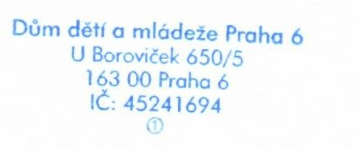
ředitel

